КУМУЛЯТИНАЯ КВАНТОВАЯ МЕХАНИКА
(ПРЕДПОСЫЛКИ, ЭЛЕМЕНТАРНЫЕ ОСНОВЫ И ПРИМЕНЕНИЕ)
Высикайло Ф.И.
ФГУ Технологический институт сверхтвердых и новых углеродных материалов г.Троицк, Московская обл., Россия, filvys@rambler.ru
Сформулированы основы кумулятивной квантовой механики, позволяющей описать неограниченную кумуляцию ψ–фукции электрона, полыми поляризующимися сферически или цилиндрически симметричными квантовыми резонаторами для волн де Бройля электронов. Проведены сравнения вычисленных аналитически, согласно предложенной теории, собственных энергий электронов локализованных в резонаторе с экспериментально полученными резонансными сечениями захвата электронов молекулами фуллеренов. Сравнение аналитических расчетов с экспериментальными наблюдениями резонансного захвата электронов молекулами фуллеренов (в их скрещенных пучках) убедительно доказывают правомерность развитого автором квантово-кумулятивного подхода. Предложенная аналитическая модель отлично описывает резонансные захваты (прилипания) электронов с полной энергией E > 0 полыми поляризующимися молекулами. При её сравнении с экспериментами доказано, что в полом поляризующемся квантовом «ящике» (квантовой точке) – С₆₀, С₇₀ и др.: 1) для электронов может устанавливаться ¼; ¾ и т.д. волновой резонанс (E_{n} ~ (n-1/2)²), наряду с классическими ½ и т.д. – резонансами, наблюдаемыми в атомах (E_{n} ~ n²); 2) поляризационными силами стабилизируется метастабильный эндоион фуллерена – e_{k} @C_{60,70} c эндоэлектронами (солитонами) с E > 0 (от 0,2 до 12 эВ). Электроны, захваченные полыми поляризующимися молекулами являются одномерными метастабильными квантовыми точками с полной квантующейся энергией E_{n} > 0, зависящей от характерного эффективного размера «ящика» R+r_{ind} (R – радиус молекулы, r_{ind} – эффективное поляризационное расстояние до поверхности молекулы). Квантово-размерный эффект кумуляции электронов к центру их ловушки можно применить для описания захвата электронов поляризующимися пузырьками в жидкостях, поляризующимися кластерами, нейтронными звездами, белыми карликами, черными дырами и т.д. Обсуждается возможность самосборки полых молекул на резонансных электронах.
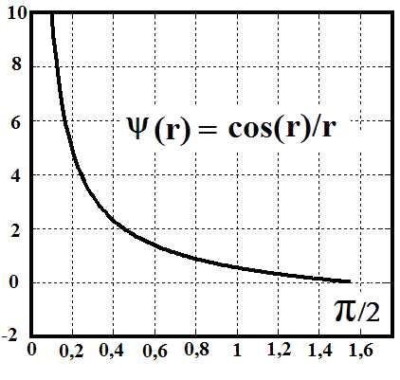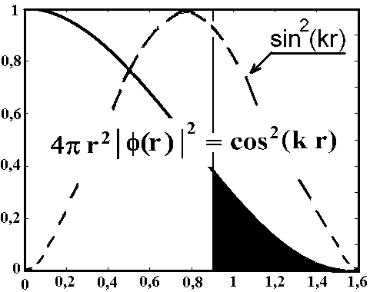
Рис.1 Рис. 2
Рис. 1. Зависимость ψ_{1cos} -функции электрона от расстояния до центра полой молекулы (r – в радианах).
Рис. 2. Относительная вероятность 4πr²|ψ(r)|²dr найти электрон в области полой сферически симметричной молекулы от расстояния до её центра для ¼-резонанса (c E_{cos1}) обозначается сплошной линией и для ½-резонанса (c E_{sin1}) – пунктирная линия. Прямой вертикальной линией разделены внутренние и внешние области полой поляризующейся сферически симметричной молекулы. Затемнена относительная вероятность нахождения электрона при ¼-резонансе вне оболочки полой молекулы (аналитические расчеты выполнены для С₆₀).

